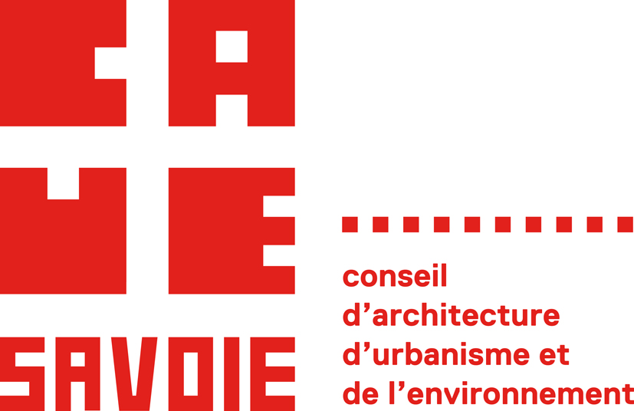
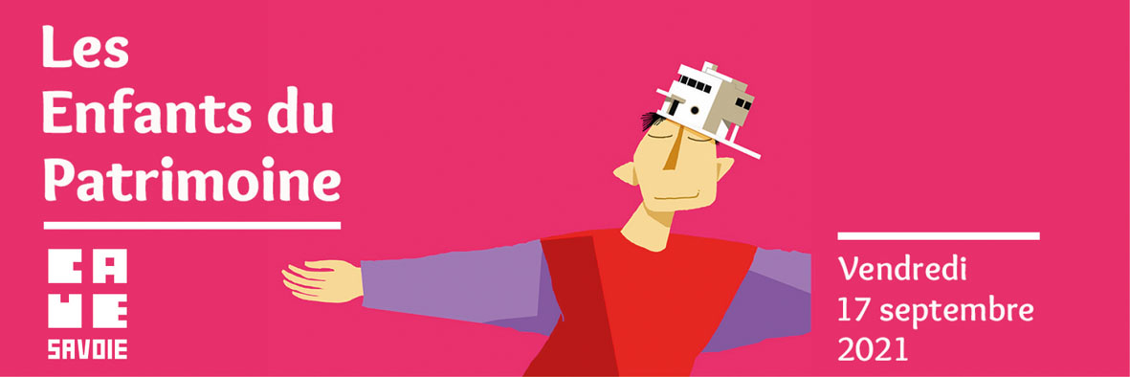

FORMULAIRE DE CREATION DU COMPTE PARTENAIRE

Si vous souhaitez participer à la 3ème édition savoyarde des Enfants du Patrimoine qui se déroulera le vendredi 17 septembre 2021, merci de remplir ce formulaire en vue de la création de votre compte partenaire par le CAUE. Nous vous transmettrons ensuite le formulaire de visites à compléter par vos soins (à nous retourner au plus tard le 17 mai 2021) afin d’alimenter la plateforme internet dédiée à cette manifestation.

Contact opérationnel pour la manifestation

Civilité* :

NOM* :

Prénom* :

Adresse :
(Si différente de la structure)

Fonction :

Service :

E-mail* :

Téléphone* :

Contact de la structure

Nom de la structure* :

Adresse* :

E-mail générique* :

Téléphone* :

URL du site internet :

* champs obligatoires

Merci de renvoyer le formulaire dûment complété à l’adresse e-mail suivante :
caue@cauesavoie.org

Pour toutes autres informations, contactez-nous par téléphone au 04 79 60 75 50

